30 CONSEILS INDISPENSABLES
AUX JEUNES ENSEIGNANTES
ET ENSEIGNANTS
Enseigner avec calme, clarté et fermeté
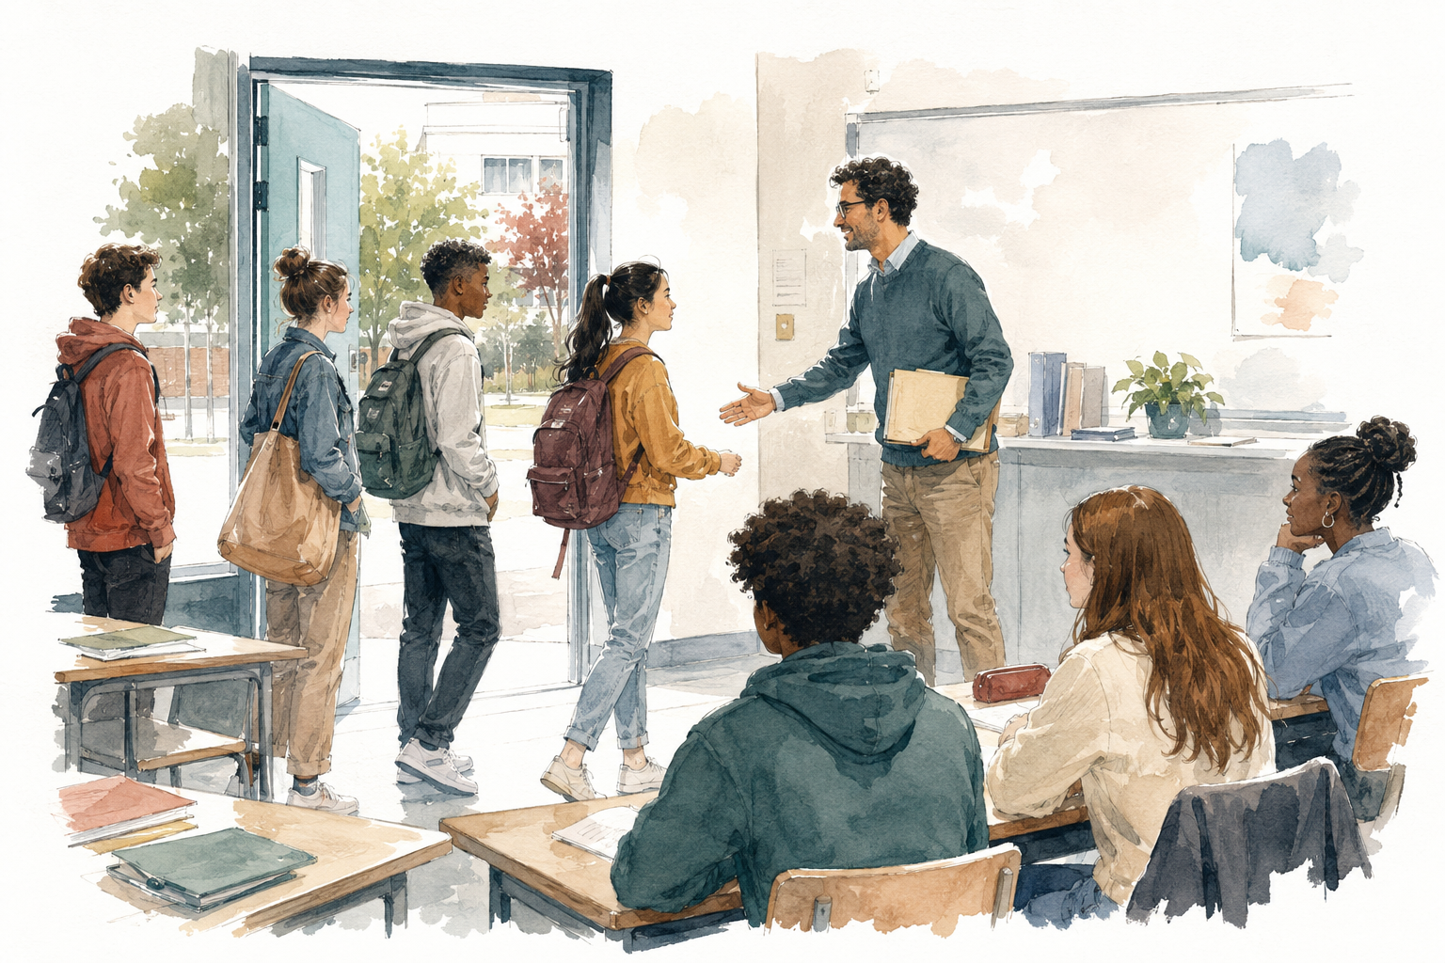
Un guide concret, bienveillant et exigeant
30 gestes professionnels expliqués dans une langue naturelle
Des repères pour la classe, l’équipe, les familles et votre santé
Claire van Beek - Ludendo

COMMENT UTILISER CE GUIDE ?
Ces conseils ne proposent ni recettes magiques ni posture autoritaire. Ils traduisent des repères professionnels en gestes simples : rendre le cadre lisible, protéger la dignité, guider les apprentissages et ne jamais rester seul face à une situation complexe. Chaque page peut servir de support de formation, de préparation ou de texte à dire dans une vidéo.
1. Poser un cadre calme et solide
2. Intervenir sans humilier
3. Faire apprendre avec clarté
4. Inclure et faire progresser
5. Travailler avec les familles et l'équipe
6. Durer dans le métier


Choisissez une priorité, testez-la pendant une semaine, puis observez ce qui change.

1 | 1. POSER UN CADRE CALME ET SOLIDE  Préparez votre cours, mais prévoyez aussi l’imprévu
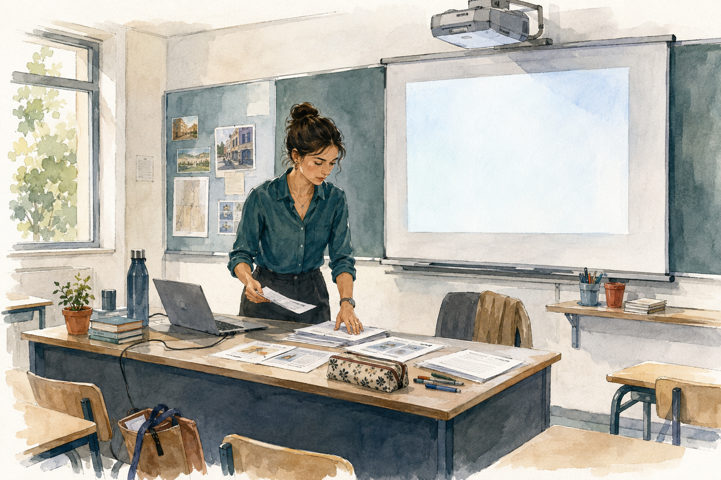
La sérénité commence avant l'arrivée des élèves. Une salle repérée, des documents prêts et un matériel testé libèrent votre attention pour accueillir la classe. Vous paraissez disponible et fiable, deux qualités qui installent naturellement la confiance.
Arrivez avec la première activité déjà visible, l'appel accessible et les photocopies classées. Vérifiez le vidéoprojecteur, mais gardez une version imprimée, un document téléchargé et une activité courte réalisable sans connexion. Notez aussi les numéros utiles et le fonctionnement de la vie scolaire. Cette anticipation n'est pas du perfectionnisme : c'est une protection contre l'imprévu.
Une phrase courte suffit souvent : « Le matériel ne fonctionne pas aujourd'hui. Ce n'est pas grave : nous passons au plan B et nous commençons. »
Ne construisez pas une séance qui dépend d'un seul outil. Évitez également de régler un problème technique pendant dix minutes devant une classe inactive.

2 | 1. POSER UN CADRE CALME ET SOLIDE  Soignez les premières minutes
Le début du cours donne le ton. Une entrée flottante favorise les discussions, tandis qu'un rituel connu réduit les négociations et aide les élèves à passer du couloir au travail.
J’attends que tous les élèves soient arrivés et se mettent en rag dans le couloir, puis je les fais entrer en leur disant bonjour individuellement. J’attends aussi qu’ils me rendent leur bonjour également. Ils restent debout à leur place jusqu’à ce que je leur dise de s’assoir, dans le silence.
Observez rapidement l'état du groupe et indiquez ce qu'il faut sortir. Au tableau, affichez toujours la même structure : date, titre, matériel et tâche de démarrage. Faites l'appel pendant que les élèves réalisent une activité brève qu'ils savent faire seuls. Commencez réellement le cours dès les premières minutes, même le jour de la rentrée.
Vous pouvez annoncer : « Bonjour. Vous vous installez, vous sortez le cahier et vous commencez la question affichée. Je fais l'appel pendant ce temps. »
Ne parlez pas au-dessus du brouhaha et ne multipliez pas les remarques individuelles dès l'entrée. Un rituel simple vaut mieux qu'un long discours répété chaque heure.

3 | 1. POSER UN CADRE CALME ET SOLIDE  Installez un cadre clair dès le début
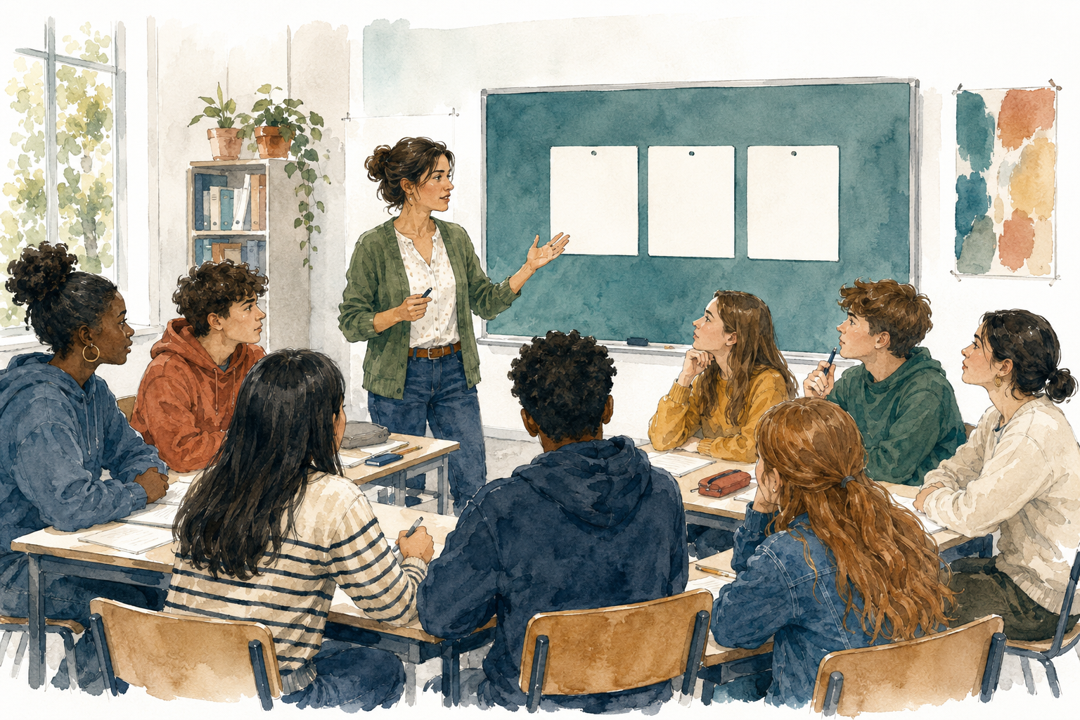
Un cadre sécurise lorsqu'il est compréhensible, stable et justifié. Les élèves adhèrent plus facilement à des règles dont ils perçoivent le lien avec le travail, le respect et la sécurité.
Choisissez quelques attentes observables : arriver avec son matériel, écouter la personne qui parle, demander la parole, se mettre au travail et respecter chacun. Expliquez ce que chaque règle permet. Distinguez les règles non négociables des choix sur lesquels la classe peut avoir une marge. Rappelez le cadre avec les mêmes mots et appliquez-le aussi à vous-même : ponctualité, respect, promesses tenues.
À ce moment précis, dites simplement : « Ici, une seule personne parle à la fois, parce que chacun doit pouvoir être entendu et apprendre dans de bonnes conditions. »
Évitez les listes interminables, les formules vagues comme « soyez sages » et les règles inventées sous le coup de l'agacement.

4 | 1. POSER UN CADRE CALME ET SOLIDE  Soyez constant plutôt que sévère
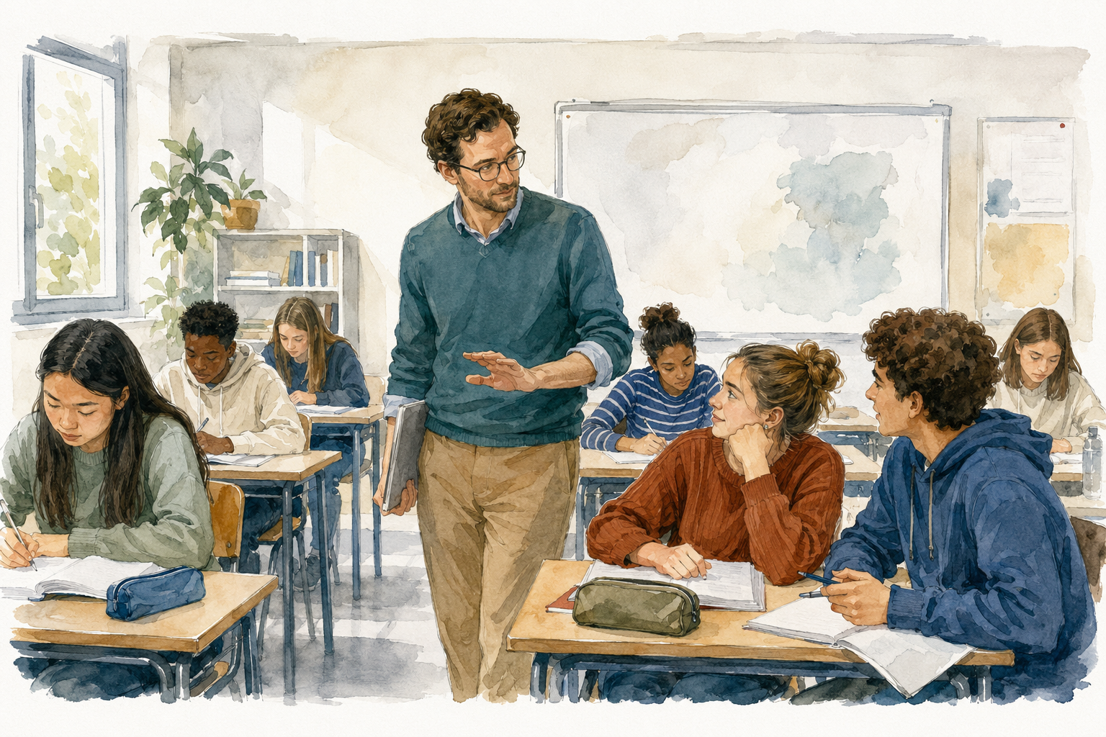
Les élèves testent surtout la solidité du cadre. Une réaction prévisible et mesurée rassure davantage qu'une grande fermeté un jour suivie d'un abandon le lendemain.
Décidez à l'avance comment vous réagirez aux situations ordinaires : oubli de matériel, bavardage, refus de travail, retard. Utilisez une gradation courte et connue : rappel, choix explicite, conséquence prévue, puis reprise normale de la relation. Tenez vos décisions sans colère et reconnaissez une erreur si vous en faites une. La constance n'interdit pas d'adapter une réponse lorsque les besoins ou les circonstances le justifient.
Une formulation calme peut être : « Je vous ai rappelé la règle. Vous avez maintenant le choix : vous vous remettez au travail ici, ou vous changez de place pour pouvoir le faire. »
Ne menacez jamais d'une conséquence que vous n'appliquerez pas. N'utilisez pas non plus la même réponse automatique pour des situations réellement différentes.

5 | 1. POSER UN CADRE CALME ET SOLIDE  Obtenez le silence sans crier
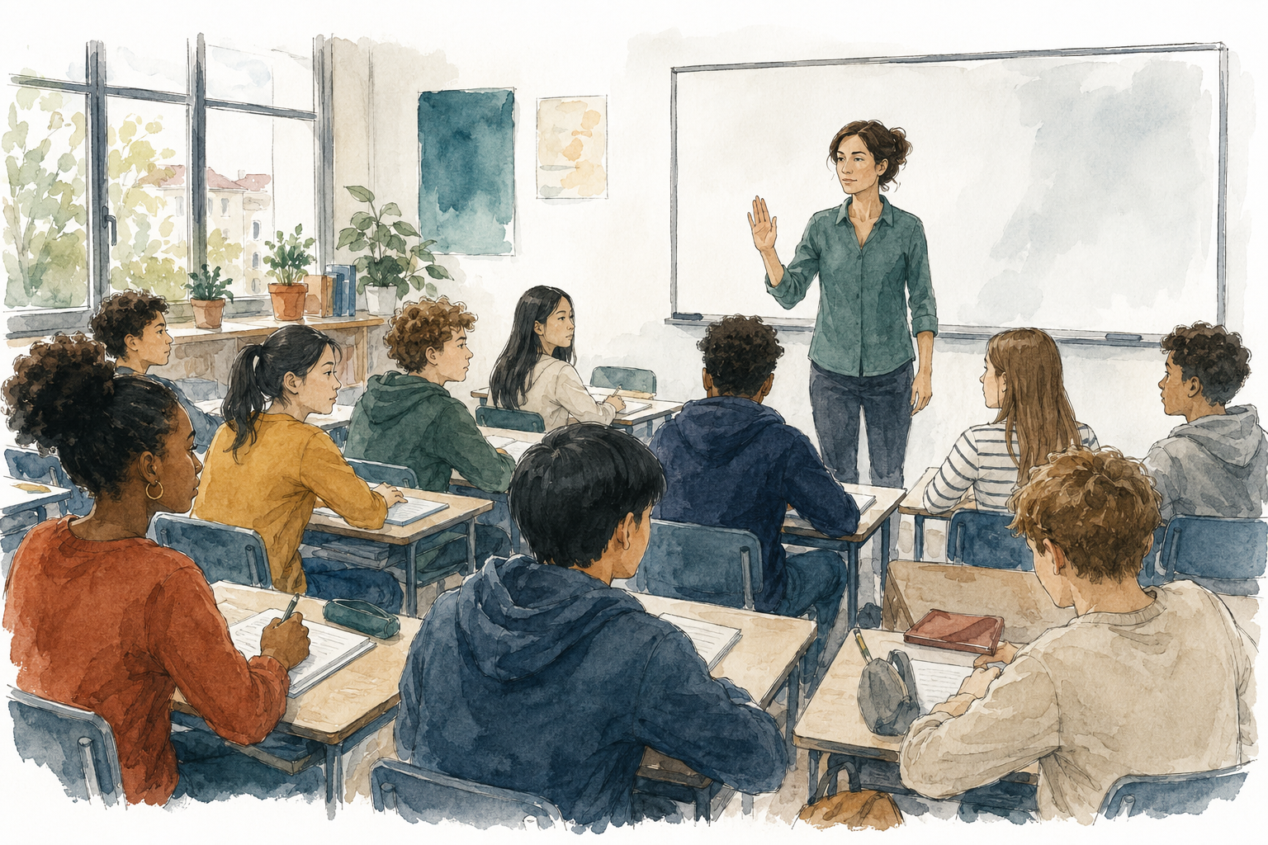
Crier met votre voix en danger et transforme vite la classe en rapport de force. Le silence, le regard, la proximité et un signal convenu peuvent être plus efficaces qu'une surenchère sonore.
Annoncez un signal unique : main levée, compte à rebours, phrase rituelle ou son discret. Lorsque vous l'utilisez, cessez de parler, placez-vous de façon visible et attendez réellement. Remerciez les premiers élèves prêts sans commenter tous les autres. Une fois le calme revenu, donnez une consigne brève et lancez immédiatement l'activité. Acceptez qu'un travail de groupe produise un bruit de travail, mais fixez-en la limite.
Pour rester clair, vous pouvez dire : « Je m'arrête. J'attends que chacun soit prêt à entendre la consigne. Merci... Nous pouvons reprendre. »
Ne répétez pas « silence » dix fois et ne commencez pas une explication importante tant que plusieurs conversations continuent.
Dans le pire des cas, écrivez au tableau le nom des élèves qui parlent, sans rien dire. Procédé radical mais efficace…

6 | 2. INTERVENIR SANS HUMILIER  Intervenez sans transformer l’élève en spectacle

Une petite perturbation ignorée peut devenir un spectacle collectif. Une intervention précoce, discrète et proportionnée protège le cours sans offrir une scène à l'élève.
Commencez par un regard, un déplacement ou un geste convenu. Si cela ne suffit pas, nommez le comportement attendu en quelques mots, puis laissez une seconde pour que l'élève se réajuste. Réservez l'explication longue à la fin du cours. Pendant une activité, approchez-vous du groupe concerné au lieu d'interpeller depuis l'autre côté de la salle. Reprenez ensuite votre enseignement sans commentaire triomphant.
Adressez-vous à l’élève sans détour : « Lina, le cahier est ouvert et la question 2 commence maintenant. Nous en reparlerons si nécessaire à la fin. »
Évitez l'ironie publique, le débat devant la classe et l'accumulation de reproches anciens. Corrigez ce qui se passe ici et maintenant.

7 | 2. INTERVENIR SANS HUMILIER  Corrigez un comportement sans juger la personne
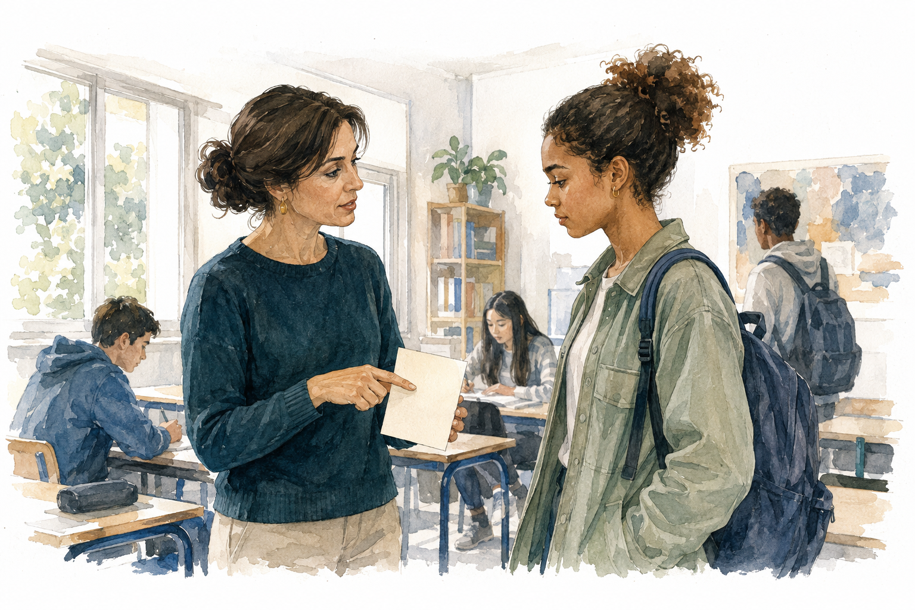
Un élève n'est ni « insolent », ni « paresseux », ni « nul ». Il peut adopter un comportement inacceptable ou produire un travail insuffisant. Cette distinction permet d'être ferme sans enfermer la personne dans une étiquette.
Décrivez un fait observable, rappelez son effet, puis formulez l'attente. Parlez du travail, du geste ou de la parole, jamais de la valeur de l'élève. Après une conséquence, montrez que la relation pédagogique continue et que le changement reste possible. Cette posture conjugue exigence, dignité et confiance dans la capacité à apprendre autrement.
Devant la classe, restez sobre : « Je n'accepte pas la phrase que vous venez de dire. Elle blesse et elle ne respecte pas notre règle. Je vous demande de la reformuler. »
Bannissez les jugements globaux : « vous êtes impossible », « vous ne faites jamais rien », « cette classe est nulle ». Ils humilient et n'indiquent aucune voie de progrès.

8 | 2. INTERVENIR SANS HUMILIER  Face à une provocation, refusez le duel
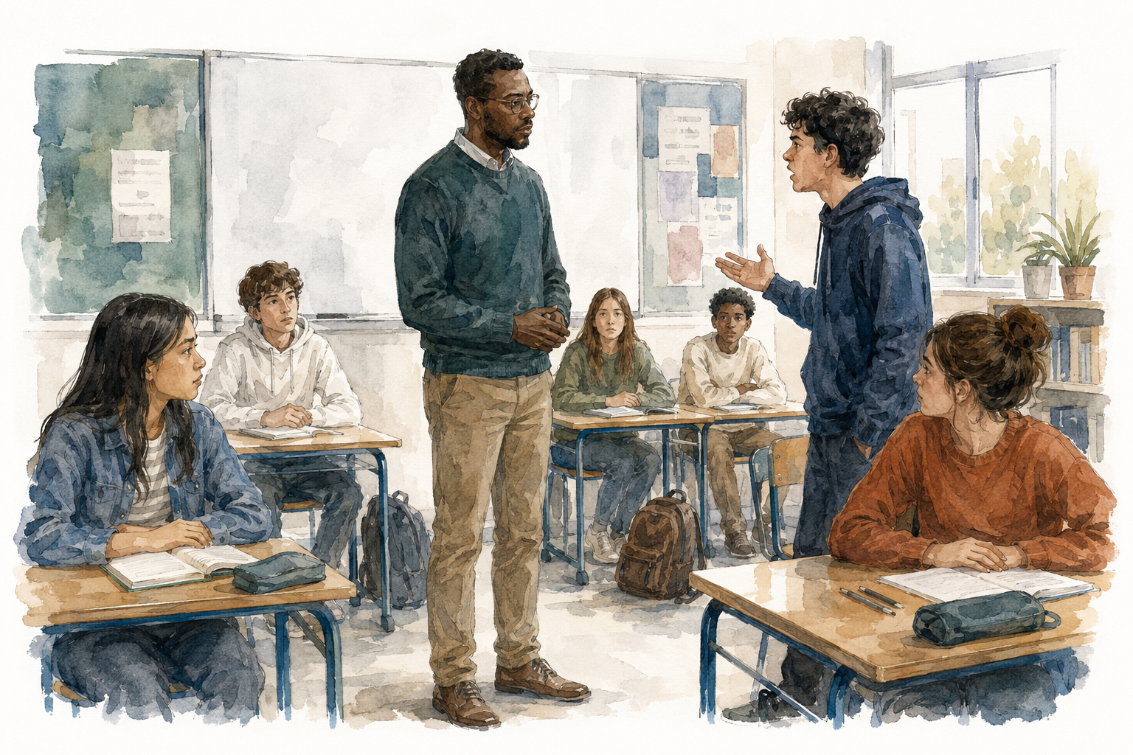
Une attaque peut déclencher colère, peur ou envie de répondre immédiatement. Ralentir votre débit, baisser le volume et revenir au cadre vous aide à garder votre autorité sans entrer dans le duel recherché.
Faites une courte pause, posez les pieds au sol et formulez une limite nette. Ne cherchez pas à avoir le dernier mot. Donnez une consigne réalisable pour l'instant présent et reportez l'entretien. Si la sécurité est menacée, mettez le groupe à l'abri et sollicitez sans délai la vie scolaire ou la direction selon le protocole de l'établissement. Notez ensuite les faits précis.
Si vous cherchez vos mots, partez de cette phrase : « Je vous entends, mais je n'accepte ni l'insulte ni ce ton. Vous vous asseyez maintenant. Nous reprenons cette situation calmement à la fin, avec un autre adulte si nécessaire. »
Ne répondez pas par une humiliation, une menace personnelle ou un sarcasme. Ne restez jamais seul face à une situation dangereuse ou répétée.
Vous trouverez du soutien en cas de soucis (élèves, parents, collègues, hiérarchie…) auprès :
- des syndicats
- de l’autonome de solidarité laïque (https://www.autonome-solidarite.fr)
- de votre assurance ( la Maif par exemple propose une consultation juridique gratuite)

Vous pouvez noter toute anomalie, situation dangereuse ou suggestions sur le Registre Santé et Sécurité au Travail (RSST) mis à disposition dans chaque établissement scolaire ou sur le Document unique d'évaluation des risques professionnels (DUERP). Les fiches se trouvent au format numérique sur le portail académique ARENA (dans la rubrique « Enquêtes et signalements » puis « PGR : RSST).

9 | 2. INTERVENIR SANS HUMILIER  Réglez les conflits sans humilier
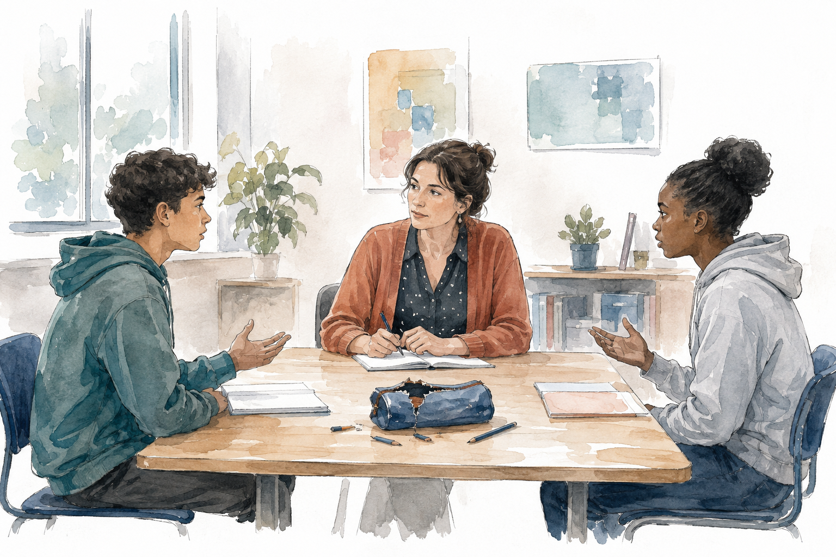
Un conflit ne se résout pas seulement en trouvant un coupable. Les élèves doivent comprendre ce qui s'est passé, l'effet produit, la règle touchée et la façon de réparer.
Écoutez séparément si les émotions sont fortes. Demandez à chacun de décrire des faits, sans interpréter les intentions de l'autre. Reformulez, rappelez le droit de chacun et cherchez une réparation concrète : excuses préparées, matériel remis en état, travail repris, engagement vérifiable. Fixez un moment de suivi. La réparation n'annule pas forcément une sanction prévue par le règlement, mais elle redonne une place active à l'élève.
Le message peut tenir en quelques mots : « Je veux d'abord comprendre les faits. Ensuite, nous verrons qui a été affecté, quelle règle n'a pas été respectée et comment réparer. »
N'organisez pas une confrontation à chaud et ne forcez pas des excuses mécaniques. Une parole de réparation doit être comprise, préparée et possible.

10 | 2. INTERVENIR SANS HUMILIER  Donnez une conséquence qui ait du sens

Une conséquence éducative protège le cadre ; elle ne sert pas à faire payer une colère. Elle gagne en légitimité lorsqu'elle est prévue, cohérente avec le fait et bornée dans le temps.
Appuyez-vous sur le règlement et les procédures de l'établissement. Expliquez brièvement le lien entre le comportement et la conséquence, puis informez les personnes concernées avec des faits précis. Distinguez la sanction de la relation d'enseignement : l'élève sanctionné reste un élève à accompagner. Quand la mesure est terminée, repartez sans rancune et vérifiez que le retour dans le groupe est possible.
Gardez une formulation nette : « La conséquence porte sur ce qui s'est passé aujourd'hui. Elle a une fin. Demain, je vous accueillerai pour travailler comme les autres. »
Évitez la punition collective, l'improvisation, la privation d'un droit et la sanction interminable. En cas de doute, demandez conseil avant d'agir.

11 | 3. FAIRE APPRENDRE AVEC CLARTÉ  Dites clairement ce que les élèves vont apprendre
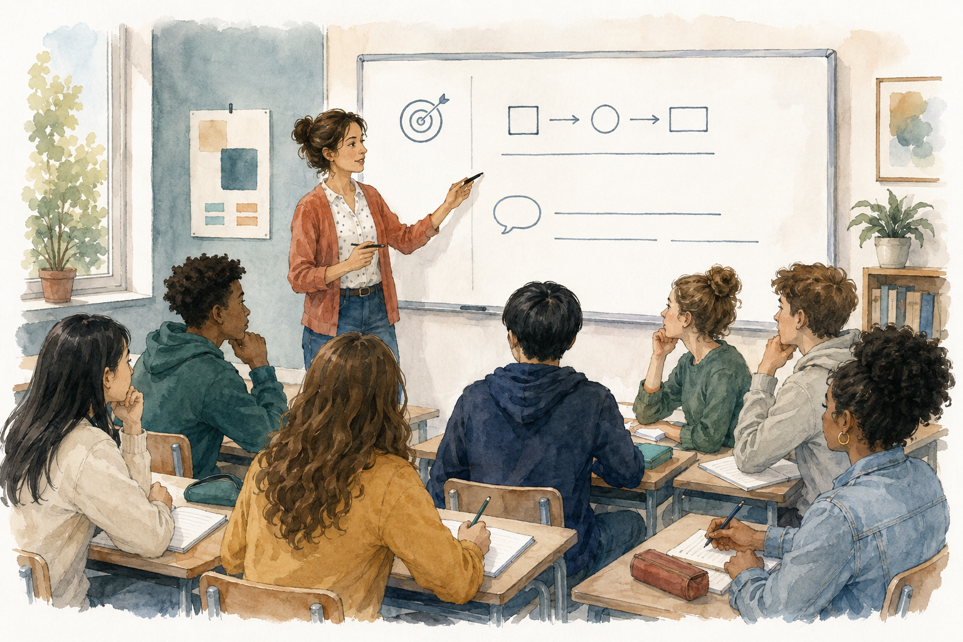
L'attention sélectionne mieux l'information lorsque l'intention est claire. Dire ce que l'on apprend et comment on reconnaîtra la réussite aide les élèves à trier l'essentiel et à s'engager.
Formulez un objectif accessible, différent de la simple activité. « Repérer deux arguments et expliquer leur effet » est plus utile que « faire la fiche ». Affichez deux ou trois critères observables, puis revenez-y pendant et après le travail. Pour une tâche complexe, montrez un exemple réussi et un contre-exemple. Les élèves doivent pouvoir dire ce qu'ils cherchent à maîtriser.
Une phrase courte suffit souvent : « Aujourd'hui, nous apprenons à justifier une interprétation. Votre réponse sera réussie si elle comporte une idée, une citation précise et une explication du lien entre les deux. »
Ne noyez pas l'objectif sous une longue liste de compétences. Ne présentez pas non plus les critères seulement au moment de corriger.

12 | 3. FAIRE APPRENDRE AVEC CLARTÉ  Donnez des consignes que chacun peut suivre
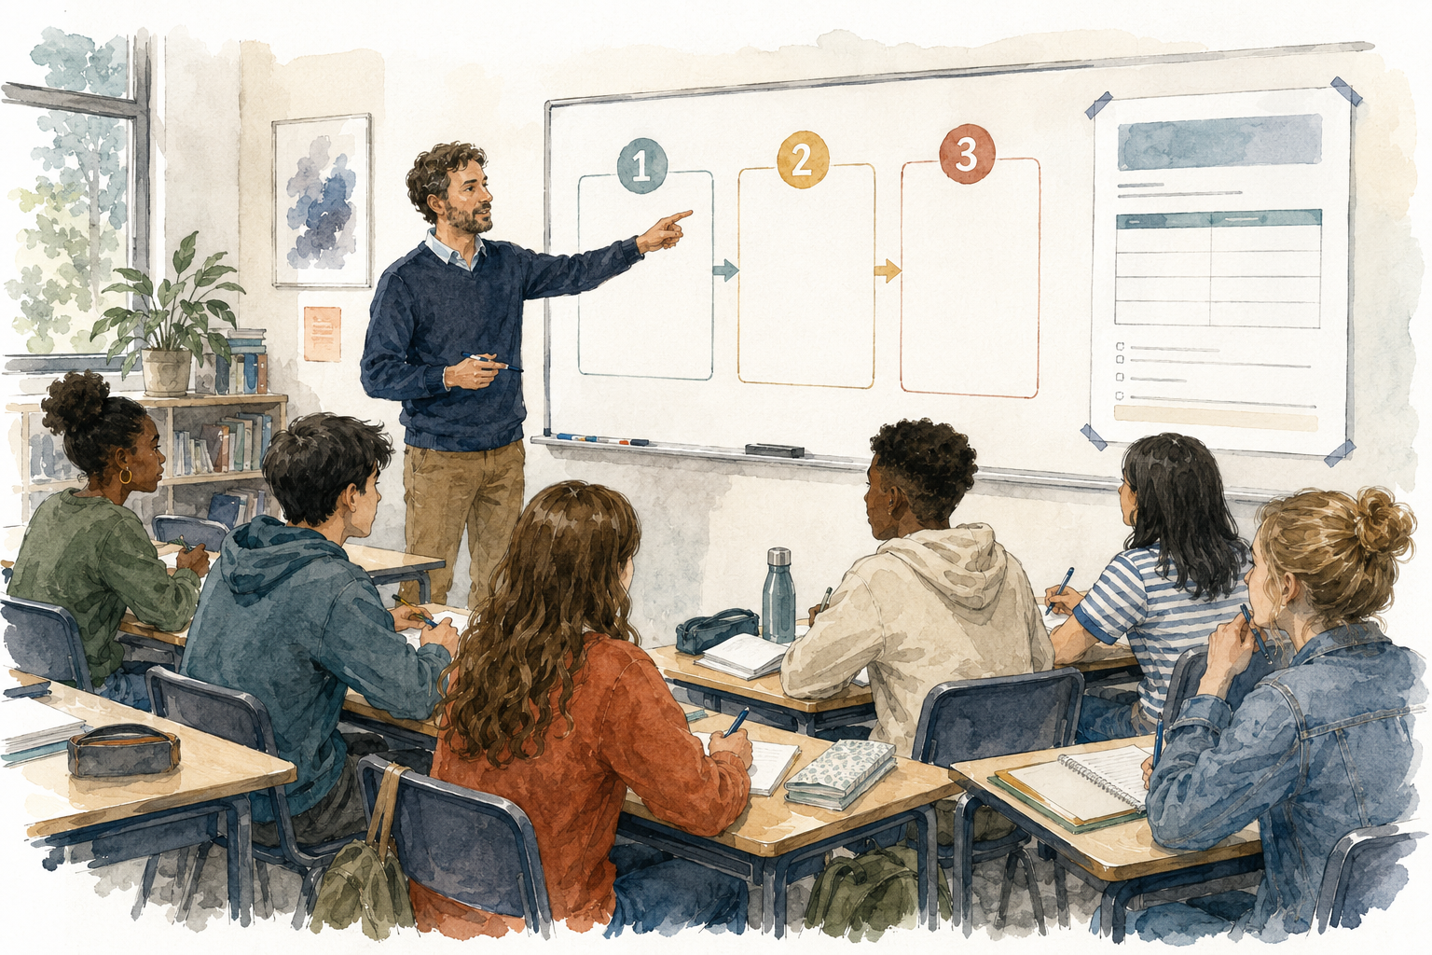
Une consigne trop longue met la mémoire de travail en difficulté. Les élèves retiennent alors le début, la fin, ou ce qu'ils voient faire aux autres, sans saisir le cœur de la tâche.
Commencez par un verbe d'action et précisez le support, la durée, la production attendue et la modalité de travail. Donnez une étape exigeante à la fois. Laissez la consigne visible et montrez où commencer. Lorsque plusieurs actions sont nécessaires, numérotez-les. Une formulation simple profite à tous sans réduire l'ambition intellectuelle.
Vous pouvez alors annoncer : « Seul, pendant quatre minutes, soulignez les deux arguments du texte. Quand c'est fait, comparez avec votre voisin. La consigne reste au tableau. »
Ne distribuez pas le document pendant que vous expliquez : les regards se dispersent. Évitez aussi d'ajouter cinq consignes nouvelles lorsque les élèves ont déjà commencé.

13 | 3. FAIRE APPRENDRE AVEC CLARTÉ  Faites reformuler avant de lancer le travail
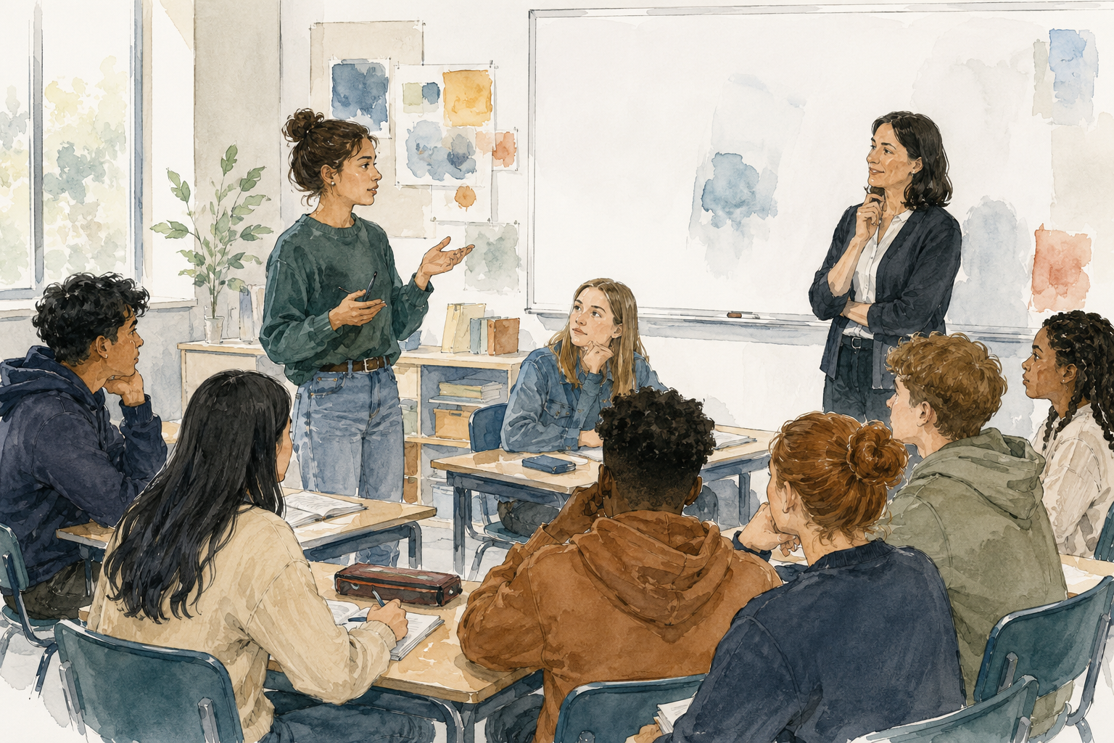
Demander « Vous avez compris ? » produit souvent un oui de politesse. La reformulation révèle ce que les élèves ont réellement retenu et permet de corriger un malentendu avant qu'il ne devienne un échec collectif.
Interrogez un élève au hasard, puis un second pour compléter. Demandez d'indiquer la première action, le résultat attendu et le temps disponible. Faites montrer le point de départ sur le document. Lorsque la tâche commence, observez quelques productions pendant la première minute : elles vous diront si la consigne fonctionne mieux qu'un nouveau discours.
À ce moment précis, dites simplement : « Qui peut redire la consigne avec ses mots ? Puis quelqu'un d'autre nous montrera exactement où commencer. »
Ne choisissez pas toujours l'élève le plus rapide pour reformuler. Ne confondez pas non plus une consigne mal comprise avec un refus de travailler.

14 | 3. FAIRE APPRENDRE AVEC CLARTÉ  Changez de rythme sans disperser la classe
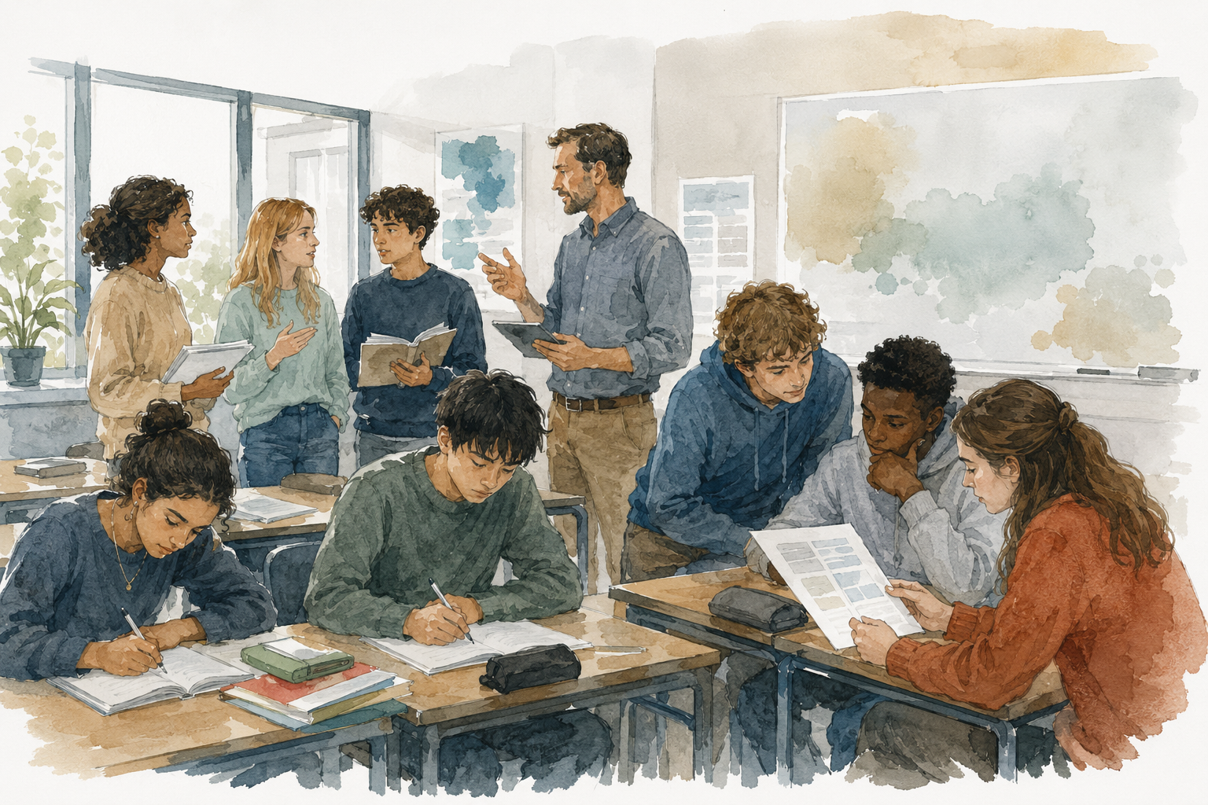
L'attention n'est pas un réservoir identique pendant cinquante-cinq minutes. Elle se remobilise lorsque l'intention change clairement et que l'élève passe d'une posture passive à une action précise.
Découpez la séance en phases lisibles sans transformer le cours en succession de gadgets. Après une explication courte, demandez une trace, une question, un exemple, une mise en relation ou une production. Parlez moins pour laisser aux élèves le temps de chercher, formuler et expliquer. Prévoyez des transitions nettes et un temps réaliste pour s'installer. Autorisez le mouvement lorsqu'il sert l'activité. Une phase calme peut suivre un échange animé : la variation est un outil pédagogique.
Une formulation calme peut être : « Vous avez écouté l'explication. Maintenant, deux minutes seul pour écrire l'idée essentielle, puis trois minutes à deux pour choisir le meilleur exemple. »
Évitez le cours entièrement oral et continu. Mais n'enchaînez pas non plus trop d'activités différentes : chaque changement a un coût d'organisation.

15 | 3. FAIRE APPRENDRE AVEC CLARTÉ  Apprenez aux élèves à diriger leur attention
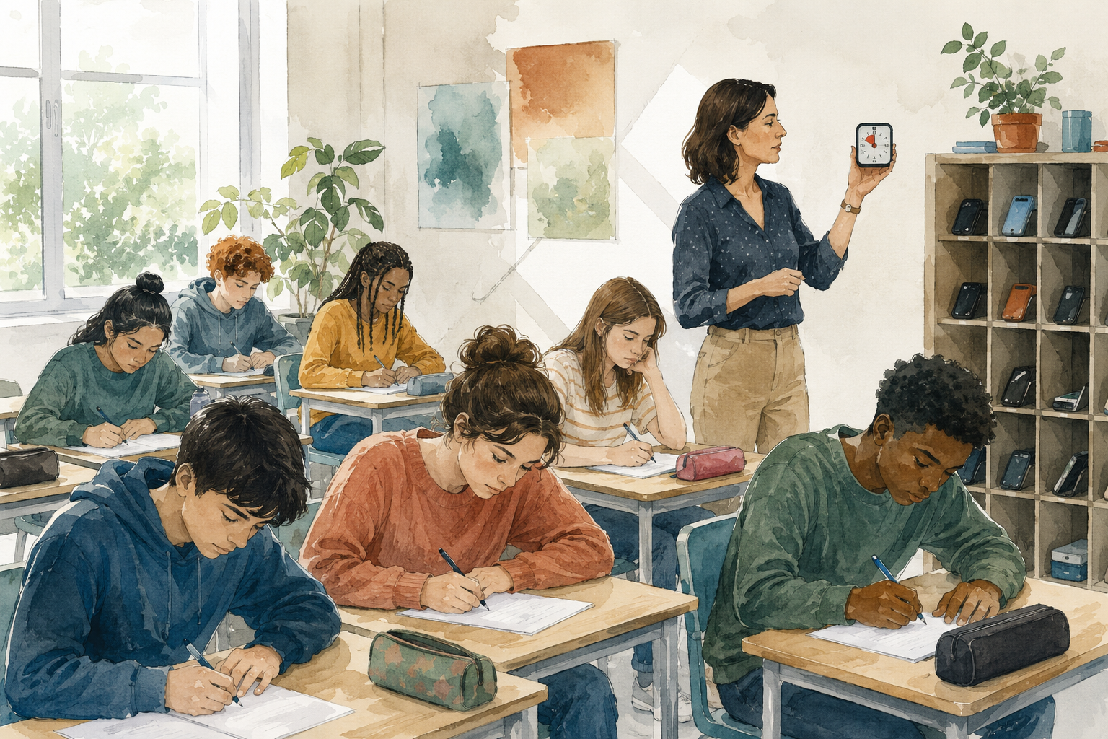
Dire « concentrez-vous » ne suffit pas si l'on n'explique jamais ce que l'attention doit viser. Deux tâches exigeantes menées en même temps créent des conflits, de la fatigue et des erreurs.
Nommez la cible attentionnelle : un mot, une étape, un geste ou une question. Faites expérimenter les limites du multitâche, puis apprenez à ranger les « à faire » dans le temps. Prévoyez de courtes bulles d'attention avec un début et une fin identifiables. Réduisez les éléments décoratifs inutiles et éloignez les sources de distraction lorsque c'est nécessaire. Le numérique n'est ni interdit par principe ni utilisé pour capter artificiellement l'attention.
Pour rester clair, vous pouvez dire : « Pendant trois minutes, votre seule cible est la phrase 4. Le reste attend. Quand le minuteur sonne, nous changeons de tâche. »
Ne présentez pas l'inattention comme un défaut moral. Ne demandez pas non plus de copier, d'écouter une nouvelle explication et de regarder une vidéo simultanément.

16 | 4. INCLURE ET FAIRE PROGRESSER  Rendez vos supports accessibles dès le départ
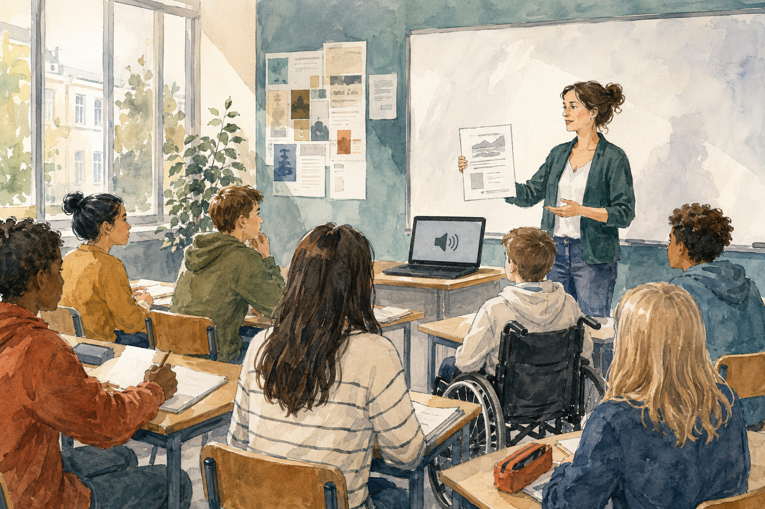
L'accessibilité est plus efficace lorsqu'elle est pensée dès la préparation. Un support lisible, une consigne claire et plusieurs voies d'accès aident l'ensemble de la classe, pas seulement les élèves disposant d'un aménagement.
Utilisez une police sans empattement, une mise en page aérée, un contraste net et une hiérarchie stable. Proposez, lorsque cela sert l'objectif, texte, oral, schéma ou manipulation. Vérifiez que chacun voit le tableau, entend la consigne et peut accéder au matériel. Puis ajoutez les adaptations individuelles prévues par le PAP, le PPS ou les autres dispositifs. Travaillez avec l'AESH en clarifiant le rôle de chacun.
Adressez-vous à l’élève sans détour : « Le texte est disponible en version agrandie et en audio. L'objectif reste le même : comprendre l'argument et expliquer son effet. »
Ne simplifiez pas automatiquement le contenu pour un élève en difficulté. Cherchez d'abord quel obstacle précis empêche l'accès à la tâche.

17 | 4. INCLURE ET FAIRE PROGRESSER  Observez avant de conclure

Un comportement visible peut avoir des causes très différentes : consigne incomprise, fatigue, anxiété, difficulté sensorielle, peur de l'échec ou besoin de mouvement. L'observation évite les conclusions rapides.
Notez quand la difficulté apparaît, dans quelle tâche, avec quels supports et ce qui aide réellement. Parlez avec l'élève sans diagnostic sauvage : demandez ce qui bloque et ce qui lui permet d'avancer. Croisez vos observations avec celles des collègues, de la famille et des professionnels compétents. Pensez aussi aux ressources de l'élève, à ses langues, à ses intérêts et à ses réussites.
Devant la classe, restez sobre : « Je vois que le démarrage est difficile quand la consigne est seulement orale. Qu'est-ce qui vous aiderait à commencer ? Nous allons essayer une consigne écrite. »
Évitez « il ne veut pas », « elle est paresseuse » ou « c'est sûrement un trouble ». Décrivez avant d'interpréter et transmettez aux professionnels qualifiés.

18 | 4. INCLURE ET FAIRE PROGRESSER  Faites de l’erreur un véritable outil de travail
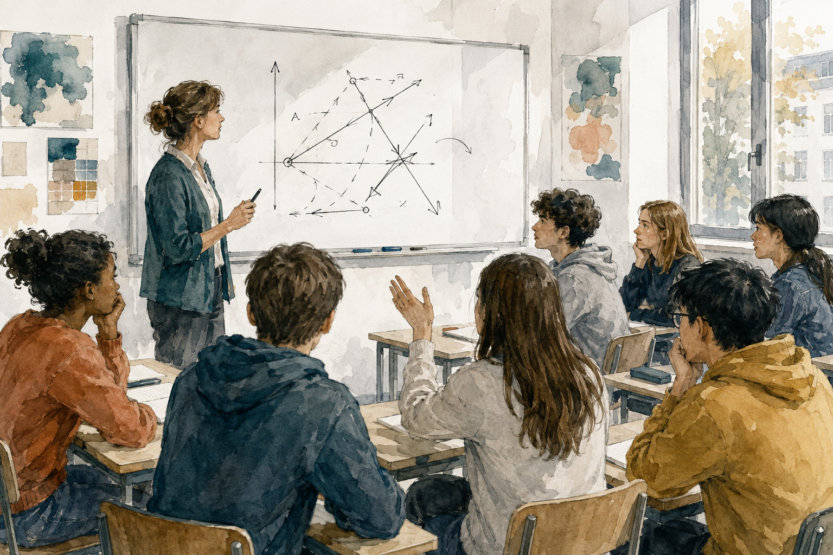
Une erreur montre l'état d'un apprentissage. Si elle expose l'élève au ridicule, celui-ci apprendra surtout à se taire, copier ou éviter les tâches difficiles.
Analysez les erreurs fréquentes de façon anonyme et cherchez avec la classe ce qu'elles révèlent. Distinguez une stratégie pertinente mal exécutée d'une notion non comprise. Autorisez une reprise, une correction expliquée ou une nouvelle tentative. Valorisez l'effort utile et le progrès précis, sans félicitation vague. Vous pouvez vous-même reconnaître une erreur et montrer comment vous la corrigez.
Si vous cherchez vos mots, partez de cette phrase : « Cette réponse n'est pas encore juste, mais elle nous montre exactement où le raisonnement a bifurqué. Reprenons à partir de cette étape. »
Ne dites pas « c'est facile » à un élève qui peine. N'affichez pas les erreurs individuelles et ne confondez pas droit à l'erreur avec absence d'exigence.

19 | 4. INCLURE ET FAIRE PROGRESSER  Corrigez pour faire progresser, pas seulement pour noter

Une note seule situe rarement le prochain pas. Un bon retour porte sur la production, s'appuie sur les critères et indique une action que l'élève peut réellement accomplir.
Nommez d'abord un élément réussi, puis un point prioritaire à améliorer et la manière de le faire. Rendez le retour assez vite pour que la tâche soit encore présente en mémoire. Prévoyez du temps pour corriger, réécrire ou réessayer : sans réutilisation, le commentaire reste décoratif. Faites parfois s'autoévaluer ou relire entre pairs à l'aide d'une grille courte.
Le message peut tenir en quelques mots : « Votre idée est claire et la citation est bien choisie. Il manque maintenant l'explication du lien : ajoutez une phrase qui commence par « Cela montre que... ». »
Évitez « moyen », « insuffisant » ou « manque de travail » sans preuve observable. Ne corrigez pas vingt points à la fois : choisissez celui qui fera progresser.

20 | 4. INCLURE ET FAIRE PROGRESSER  N’évaluez que ce que vous avez réellement enseigné

Une évaluation est juste si les élèves savent ce qui est attendu et ont eu l'occasion de s'y entraîner. Elle doit mesurer l'apprentissage visé, non la capacité à deviner les habitudes du professeur.
Concevez l'évaluation dès le début de la séquence. Vérifiez que chaque compétence évaluée a été explicitée, pratiquée avec aide, puis travaillée en autonomie. Variez diagnostic, observation formative et bilan final. Relisez le sujet du point de vue d'un élève : vocabulaire, durée, barème, place pour répondre, documents nécessaires. Analysez ensuite les résultats pour ajuster votre enseignement.
Gardez une formulation nette : « Vous serez évalués sur les trois critères utilisés pendant nos entraînements. Aucun type de tâche nouveau ne sera découvert le jour du devoir. »
Ne transformez pas l'évaluation en piège. Évitez aussi de noter ce que vous n'avez pas enseigné ou de multiplier les évaluations numériques sans objectif précis.

21 | 5. TRAVAILLER AVEC LES FAMILLES ET L'ÉQUIPE  Apprenez les prénoms et prononcez-les correctement
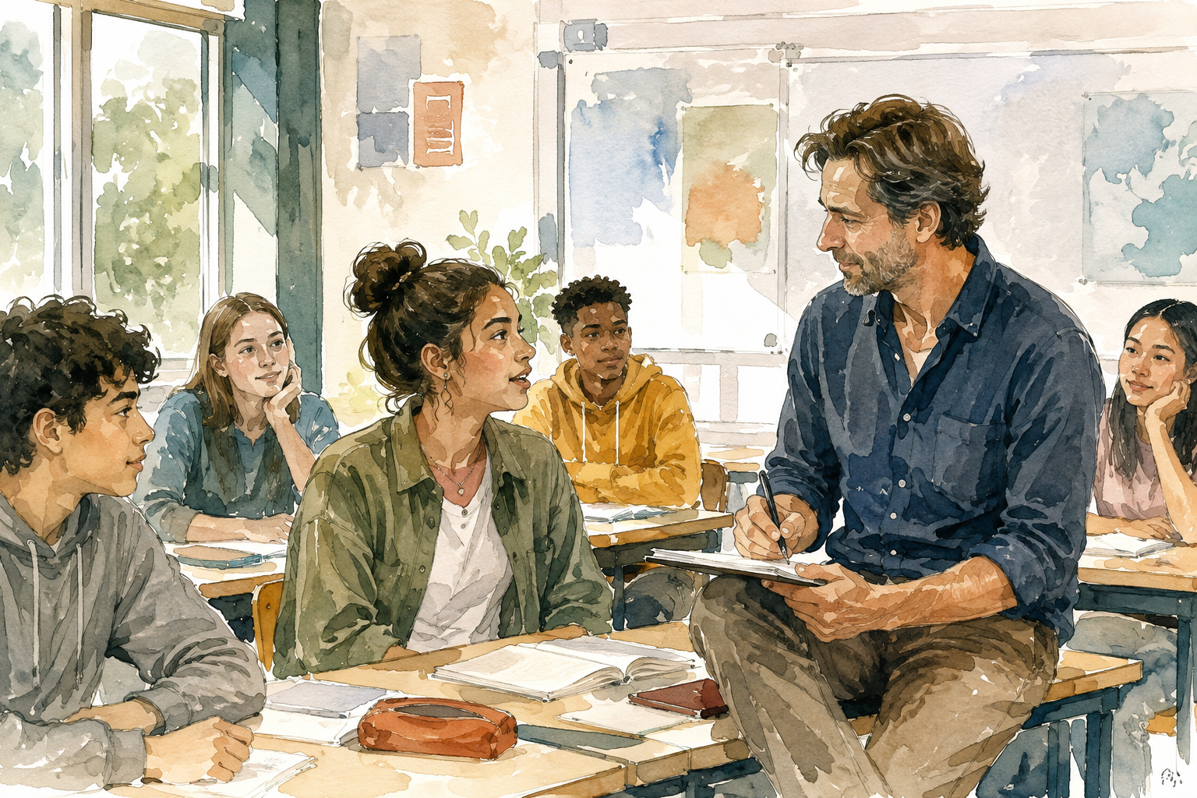
Être nommé correctement signifie que l'on a une place dans le groupe. Cette reconnaissance simple facilite les interactions, la participation et les rappels au cadre.
Lors du premier appel, demandez la prononciation et faites-la répéter si nécessaire. Utilisez un plan de classe temporaire, des chevalets ou une liste annotée. Saluez les élèves à l'entrée et repérez les changements inhabituels sans les commenter publiquement. Répartissez équitablement votre attention entre élèves très visibles et élèves discrets. Un accueil chaleureux n'empêche pas une exigence forte.
Une phrase courte suffit souvent : « Je veux prononcer votre prénom correctement. Pouvez-vous me le redire ? Merci, corrigez-moi si je me trompe encore. »
Ne francisez pas un prénom par commodité et n'utilisez pas un surnom sans accord. Évitez de ne connaître rapidement que les élèves qui perturbent.

22 | 5. TRAVAILLER AVEC LES FAMILLES ET L'ÉQUIPE  Construisez la confiance par vos actes
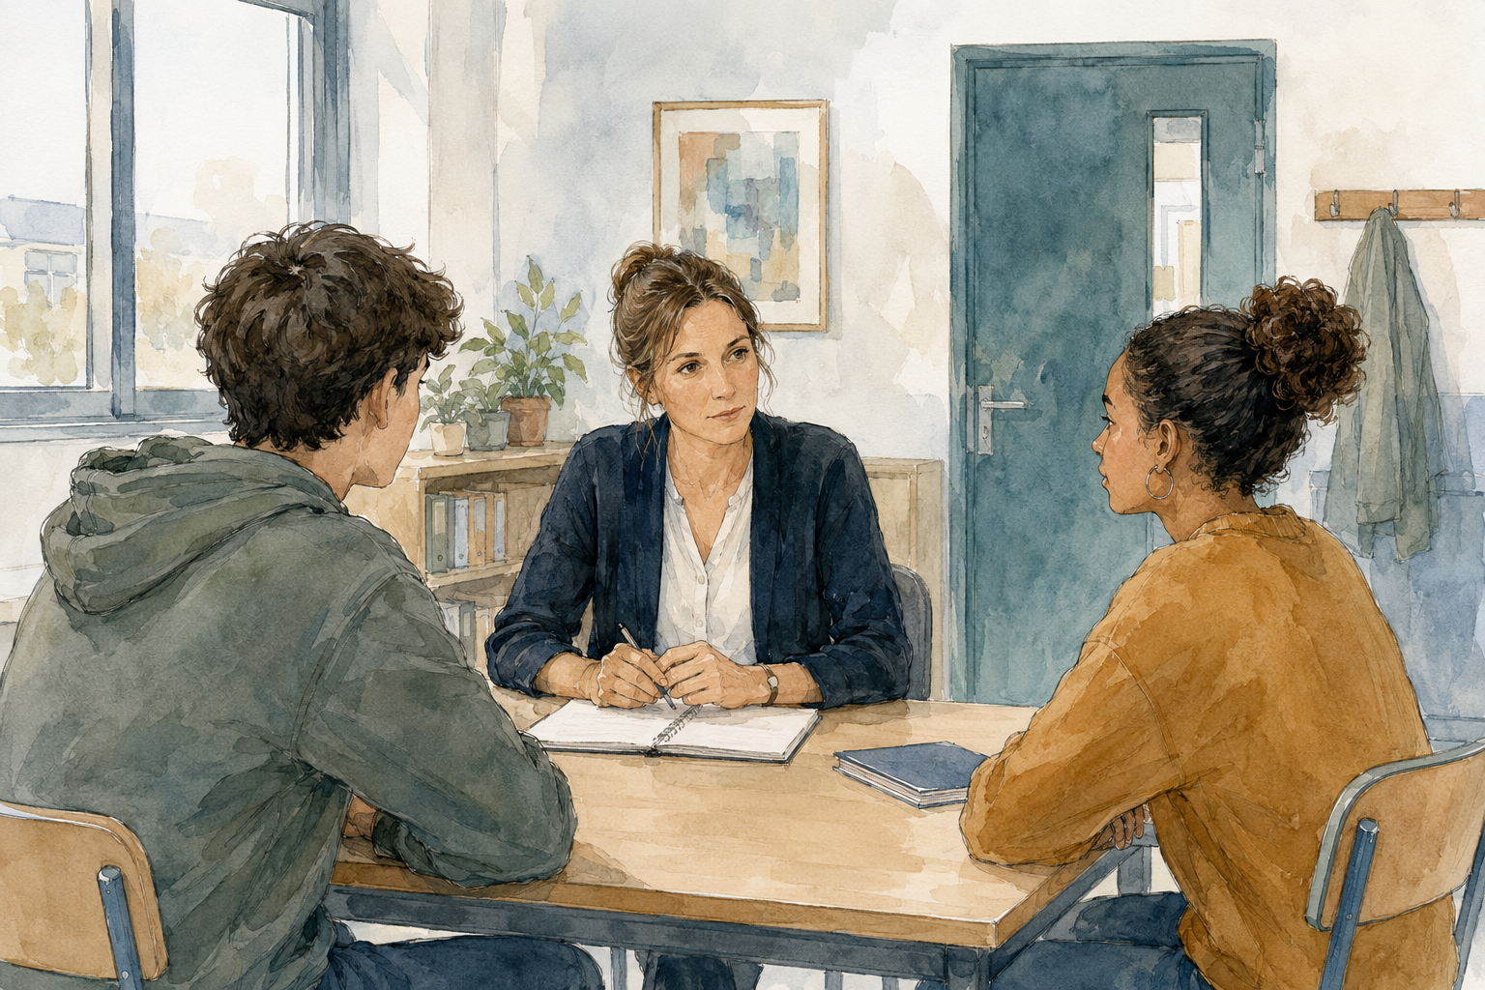
Les élèves font confiance à un adulte qui maîtrise son rôle, garde une ligne stable et rend ses intentions lisibles. La bienveillance seule ne suffit pas : le cadre doit aussi être juste et les apprentissages réellement guidés.
Tenez les engagements réalistes, annoncez les changements et expliquez vos choix sans vous justifier indéfiniment. Appliquez les mêmes droits et exigences, tout en assumant les adaptations nécessaires. Donnez des objectifs clairs, des ressources pour progresser et des retours qui rendent les progrès visibles. Écoutez la parole de chacun avant de trancher. La confiance se construit par une série d'expériences cohérentes, pas par un grand discours.
Vous pouvez alors annoncer : « Je vous explique pourquoi je change l'activité : le premier exercice a montré que cette notion doit être reprise. L'objectif, lui, reste le même. »
Ne promettez pas la confidentialité absolue, une note ou une sortie que vous ne maîtrisez pas. La confiance supporte une limite claire mieux qu'une promesse non tenue.

23 | 5. TRAVAILLER AVEC LES FAMILLES ET L'ÉQUIPE  Contactez aussi les familles lorsque tout va bien

Une relation limitée aux problèmes associe l'école à la sanction. Un contact précoce, lisible et parfois positif crée un socle utile lorsque survient une difficulté.
Expliquez dès le début vos objectifs, vos attentes, les canaux de communication et les délais réalistes de réponse. Adressez aussi un message bref pour signaler un progrès, un effort ou une attitude constructive. N'interprétez pas trop vite l'absence de réponse : horaires, langue, accès numérique ou histoire scolaire peuvent éloigner une famille. Utilisez les outils institutionnels et respectez les cadres de confidentialité.
À ce moment précis, dites simplement : « Je vous contacte aussi pour une bonne nouvelle : aujourd'hui, votre enfant a repris son travail, demandé de l'aide et terminé l'activité. Je tenais à vous le signaler. »
Ne contactez pas une famille uniquement sous le coup de la colère. Évitez les messages longs, ambigus ou envoyés tard le soir depuis un compte personnel.

24 | 5. TRAVAILLER AVEC LES FAMILLES ET L'ÉQUIPE  Préparez les rendez-vous difficiles

Un désaccord avec une famille ne signifie pas l'échec de la coéducation. Chacun occupe une place différente autour de l'élève ; l'objectif est de comprendre, de clarifier et de décider d'une suite possible.
Rassemblez des faits datés, des productions et les actions déjà tentées. Commencez par une question ouverte, écoutez sans promettre l'impossible, puis revenez à l'objectif commun : la sécurité, les apprentissages et le parcours de l'élève. Formulez une ou deux décisions concrètes, qui fait quoi et quand le bilan sera réalisé. Si la tension est prévisible, associez le professeur principal, le CPE, un collègue ou la direction.
Une formulation calme peut être : « Nous n'avons pas besoin d'être d'accord sur tout aujourd'hui. En revanche, nous devons décider ensemble de la prochaine étape utile pour votre enfant. »
Ne restez pas dans un échange qui devient insultant ou menaçant. Posez une limite, interrompez si nécessaire et demandez qu'un nouveau rendez-vous soit organisé avec un tiers.

25 | 5. TRAVAILLER AVEC LES FAMILLES ET L'ÉQUIPE  Travaillez avec vos collègues et votre hiérarchie
Le métier devient vite épuisant lorsqu’on essaie de tout régler seul. Vos collègues, le professeur principal, le CPE et la direction n’ont pas le même rôle, mais chacun peut apporter une information, un relais ou une décision que vous ne pouvez pas prendre isolément.
Présentez une situation avec des faits, les démarches déjà tentées et une question précise. Pour un problème de classe, demandez d’abord conseil à l’équipe pédagogique ou au professeur principal. Pour l’assiduité, les incidents répétés et la vie de l’élève dans l’établissement, associez le CPE. Lorsqu’une décision institutionnelle, une sanction, une plainte ou votre sécurité sont en jeu, informez la direction. N’attendez pas d’être au bord de la rupture pour solliciter un rendez-vous. Vous pouvez être loyal envers l’institution tout en exprimant un désaccord professionnel, à condition de rester précis et de proposer une suite.
Pour rester clair, vous pouvez dire : « J’ai essayé ces deux réponses, sans amélioration durable. J’ai besoin que nous décidions ensemble de la prochaine étape et de la personne qui la prendra en charge. »
Les conversations de couloir soulagent parfois, mais elles ne remplacent ni une transmission écrite ni une réunion. Gardez-vous aussi des jugements définitifs sur un élève, une famille ou un collègue.

26 | 6. DURER DANS LE MÉTIER  Sachez vers qui vous tourner

Quand une situation vous inquiète, la première difficulté consiste souvent à savoir qui appeler. Avoir quelques repères évite de perdre du temps et protège à la fois l’élève et l’enseignant.
Le CPE est un interlocuteur central pour la vie scolaire, l’assiduité et les incidents. Le professeur principal coordonne le suivi pédagogique de la classe. L’infirmière scolaire intervient pour la santé ; l’assistante sociale pour les difficultés familiales ou matérielles ; le Psy-EN pour l’orientation et certaines situations psychologiques ; l’AESH et le coordonnateur ULIS pour les besoins liés au handicap. Pour le harcèlement, la violence ou un danger, suivez immédiatement le protocole de l’établissement et prévenez la direction ou l’équipe pHARe. Pour votre propre santé, adressez-vous au médecin traitant, au médecin du travail ou de prévention, et aux représentants du personnel si vos conditions de travail se dégradent.
Adressez-vous à l’élève sans détour : « Je ne veux pas traiter cette situation seul. Pouvez-vous m’indiquer la procédure et la personne qui doit prendre le relais maintenant ? »
Ne promettez jamais de garder secrète une parole qui révèle un danger. Écoutez, notez les mots essentiels et transmettez seulement aux professionnels habilités.

27 | 6. DURER DANS LE MÉTIER  Protégez votre vie privée

Votre métier ne donne à personne un droit d’accès permanent à votre téléphone, à votre domicile ou à votre vie familiale. Poser des limites dès le début vous permet de rester disponible au travail sans devenir joignable à toute heure.
Utilisez l’adresse professionnelle, l’ENT et les canaux prévus par l’établissement. Ne donnez pas votre numéro personnel aux élèves ou aux familles ; si un appel est nécessaire, passez par l’établissement ou masquez votre numéro. Séparez vos comptes professionnels et privés, vérifiez les réglages de vos réseaux sociaux et évitez d’y publier votre emploi du temps, votre adresse ou des photographies permettant d’identifier vos proches. Fixez une plage de réponse, par exemple en fin d’après-midi, et désactivez les notifications le soir. Un message reçu à vingt-deux heures peut attendre le lendemain, sauf procédure d’urgence clairement définie par l’établissement.
Devant la classe, restez sobre : « Je prends connaissance des messages sur l’ENT pendant mes horaires de travail et je réponds dans un délai raisonnable. Pour une urgence, contactez directement l’établissement. »
Ne répondez pas sous le coup de la colère et ne poursuivez pas un échange agressif sur une messagerie. Conservez les traces, mettez fin à la conversation et prévenez votre hiérarchie.

28 | 6. DURER DANS LE MÉTIER  Préservez votre santé physique et psychique
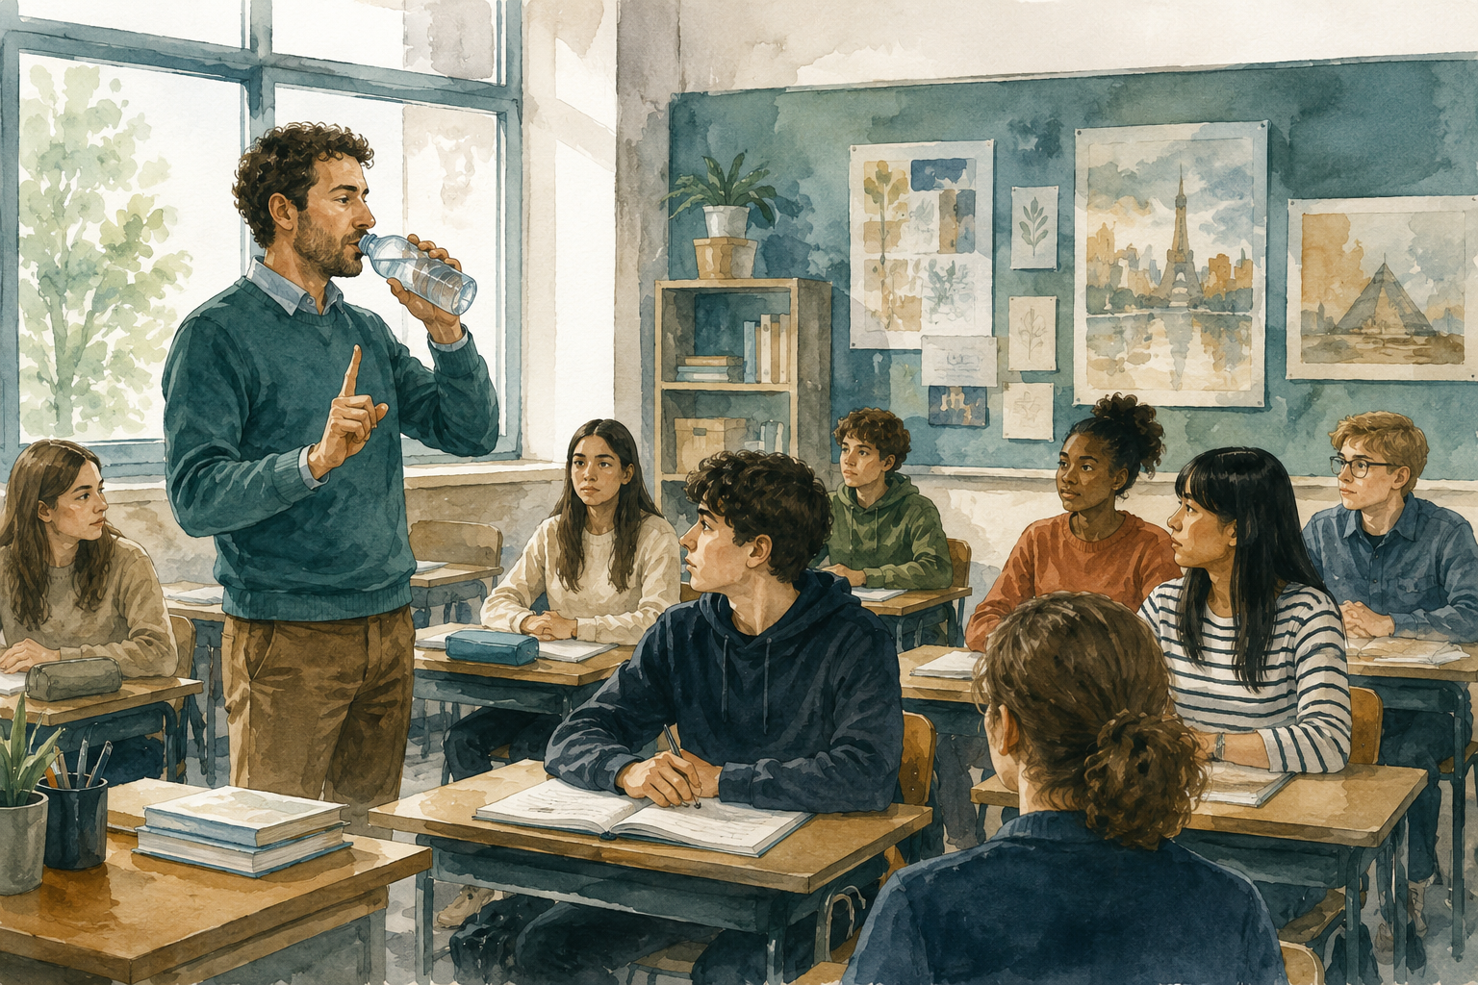
La fatigue atteint le corps, mais aussi la mémoire, la patience et la confiance en soi. Une voix cassée, des douleurs, des nuits trop courtes ou l’angoisse du dimanche soir ne sont pas des preuves de dévouement : ce sont des signaux à écouter.
Buvez régulièrement, évitez de parler dans le bruit et utilisez des signaux silencieux. Changez de posture, aménagez votre poste de correction et gardez de vraies pauses. Pour le sommeil, protégez une heure de fin de travail et éloignez les écrans professionnels du lit. Si l’épuisement, les crises d’angoisse, les troubles du sommeil ou la perte d’envie s’installent, consultez sans attendre votre médecin et le service de médecine de prévention. Parlez aussi à une personne de confiance, à un représentant du personnel ou à votre hiérarchie lorsque l’organisation du travail aggrave la situation. Demander de l’aide tôt évite souvent un arrêt plus long.
Si vous cherchez vos mots, partez de cette phrase : « Je constate que cette situation atteint ma santé. J’ai besoin d’un rendez-vous rapide pour examiner les mesures de protection et l’organisation du travail. »
Ne banalisez pas une souffrance durable et ne vous isolez pas. Aucun cours, aucune correction et aucun projet ne justifient de laisser votre santé se dégrader.

29 | 6. DURER DANS LE MÉTIER  Organisez votre travail pour ne pas ployer sous la tâche

Le travail enseignant peut occuper tout l’espace disponible, parce qu’un cours peut toujours être amélioré et une copie encore annotée. Sans limites choisies à l’avance, la préparation s’étend jusqu’à épuisement.
Bloquez chaque semaine des créneaux précis : préparation des cours, corrections, messages et tâches administratives. Regroupez les travaux semblables et fixez une durée maximale, par exemple quarante-cinq minutes pour préparer une séance ordinaire. Commencez par l’objectif, l’activité essentielle et la trace écrite ; la décoration et les prolongements viennent seulement s’il reste du temps. Réutilisez vos trames, préparez plusieurs séances d’une même séquence ensemble et corrigez avec deux ou trois critères prioritaires. Les sites académiques, Éduscol, Réseau Canopé et les sites de professeurs peuvent faire gagner du temps. Prenez-les comme une réserve d’idées : vérifiez la source, les droits, le niveau et la conformité au programme, puis adaptez au lieu de tout reconstruire ou de tout reprendre tel quel.
Le message peut tenir en quelques mots : « Cette préparation est suffisamment solide pour demain. Je note l’amélioration possible, mais je m’arrête à l’heure prévue. »
Ne préparez pas chaque heure comme une inspection et ne corrigez pas tout, tout le temps. Une organisation tenable sur l’année vaut mieux qu’une semaine parfaite suivie d’un épuisement.

30 | 6. DURER DANS LE MÉTIER  Utilisez le numérique et l’IA avec discernement

Un outil n'améliore pas une séance par sa seule présence. Le numérique et l'IA doivent servir un objectif pédagogique clair, rester sous supervision humaine et respecter les données personnelles.
Demandez-vous d'abord si l'outil apporte une accessibilité, un entraînement, un retour ou une production impossible autrement. Privilégiez l'ENT et les solutions validées par l'institution. Ne saisissez jamais dans une IA grand public le nom d'un élève, une copie identifiable, une situation familiale ou une donnée confidentielle. Vérifiez les contenus générés, signalez l'usage lorsque cela influence une décision et gardez toujours un plan sans connexion. N'imposez pas aux élèves un compte personnel sur un service grand public.
Gardez une formulation nette : « L'outil nous aide à produire une première proposition, mais nous devons vérifier les faits, repérer les biais et assumer la décision finale. »
Ne déléguez ni votre jugement professionnel ni l'évaluation d'un élève à un système automatique. Évitez aussi l'IA lorsqu’une solution plus simple suffit.

